O ÚT ĐẶC SẢN HUẾ / HỒ SƠ DỰ ÁN
Dữ liệu, nghiệp vụ đơn hàng và route contract
Database schema, transaction, trạng thái, validation và endpoint nội bộ
Mã tài liệu | OUT-DATA-001
Phiên bản | 1.0
Ngày phát hành | 28/07/2026
Trạng thái | BASELINE ĐÃ KHÓA

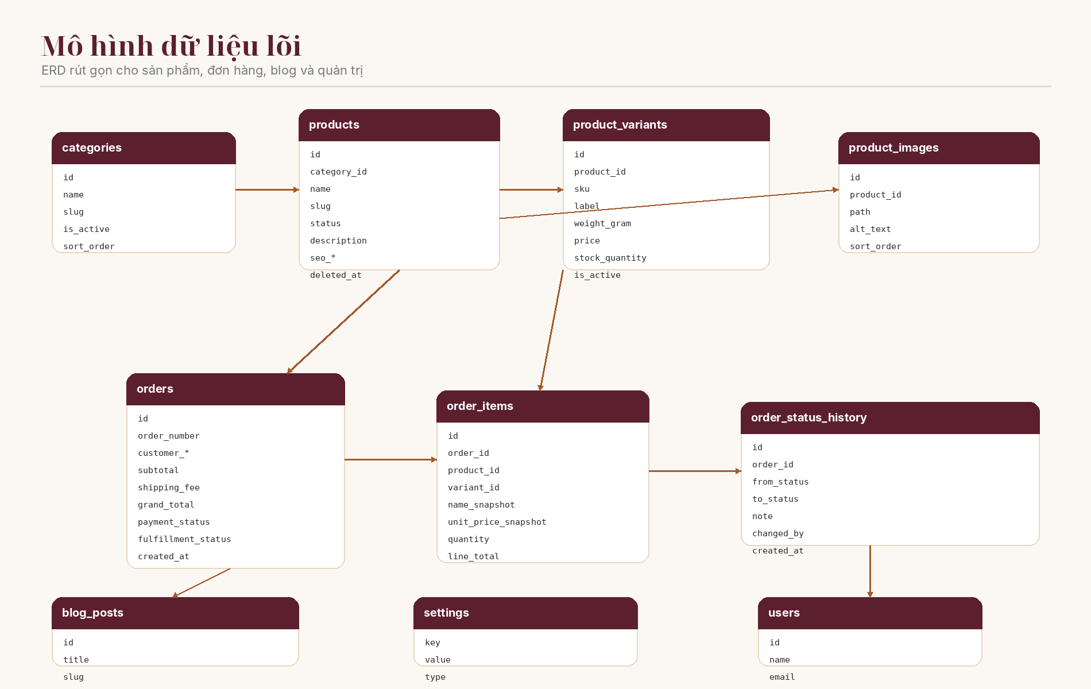
QUYẾT ĐỊNH NỀN TẢNG Laravel 13 monolith trên một VPS; Blade + Livewire 4 cho storefront; Filament 5 cho admin; MySQL; không tách Cloudflare Pages/Workers trong phiên bản này.

Mục lục nội dung
01. Nguyên tắc dữ liệu
02. ERD lõi
03. Danh mục bảng
04. Index và constraint
05. Money pricing shipping
06. Tồn kho
07. Vòng đời đơn
08. Tạo đơn transaction
09. Validation
10. Route contract
11. Blog và redirect
12. Audit và retention
13. Seed data
14. Test dữ liệu

CÁCH SỬ DỤNG Đọc tài liệu Tổng quan trước, sau đó triển khai theo thứ tự: phạm vi sản phẩm → UI/UX → kiến trúc → dữ liệu & nghiệp vụ → SEO → vận hành & nghiệm thu.

1. Nguyên tắc dữ liệu
- MySQL InnoDB, utf8mb4, timezone UTC; application hiển thị Asia/Ho_Chi_Minh.
- Primary key BIGINT unsigned hoặc ULID nhất quán; không trộn tùy tiện.
- Money là BIGINT/INT VND; không DECIMAL float cho giá VND nếu không cần tiền lẻ.
- Foreign key và index được khai báo trong migration.
- Sản phẩm/bài viết dùng soft delete khi đã có reference hoặc URL công khai.
- Đơn hàng và order items không hard delete trong vận hành bình thường.
- Thông tin line item được snapshot tại thời điểm tạo đơn.

2. ERD lõi

ERD rút gọn; migration chi tiết phải tuân theo catalog bên dưới.

3. Danh mục bảng

3.1 users
Cột | Kiểu | Null | Quy tắc
id | BIGINT/ULID | No | Primary key.
name | VARCHAR(120) | No | Tên chủ sở hữu.
email | VARCHAR(190) | No | Unique, lowercase.
password | VARCHAR(255) | No | Laravel hash.
is_admin | BOOLEAN | No | Default false; owner true.
last_login_at | TIMESTAMP | Yes | Audit cơ bản.
timestamps | TIMESTAMP | No | created_at, updated_at.

3.2 categories
Cột | Kiểu | Quy tắc
id | BIGINT/ULID | PK.
name | VARCHAR(120) | Unique theo business nếu cần.
slug | VARCHAR(160) | Unique, ASCII slug.
description | TEXT nullable | Mô tả category.
is_active | BOOLEAN | Default true.
sort_order | INT | Default 0.
seo_title/seo_description | VARCHAR/TEXT nullable | Override SEO.
timestamps | TIMESTAMP | created/updated.

3.3 products
Cột | Kiểu | Quy tắc
id | BIGINT/ULID | PK.
category_id | FK | Required, restrict delete category có product.
name | VARCHAR(190) | Tên hiển thị.
slug | VARCHAR(190) | Unique; redirect khi đổi slug đã public.
short_description | VARCHAR(500) | Card/detail summary.
description | LONGTEXT | HTML sanitized hoặc structured content.
ingredients | TEXT nullable | Thành phần.
usage_instruction | TEXT nullable | Cách dùng.
storage_instruction | TEXT nullable | Bảo quản.
shelf_life_text | VARCHAR(255) nullable | Hạn dùng dạng mô tả nếu không quản batch.
status | ENUM/string | draft, active, hidden.
is_featured | BOOLEAN | Trang chủ.
seo_* | VARCHAR/TEXT nullable | SEO override.
published_at | TIMESTAMP nullable | Lịch public.
deleted_at | TIMESTAMP nullable | Soft delete.

3.4 product_variants
Cột | Kiểu | Quy tắc
id | BIGINT/ULID | PK.
product_id | FK | Cascade soft behavior ở application, không xóa nếu có order items.
sku | VARCHAR(100) | Unique.
label | VARCHAR(120) | Ví dụ Hũ 500g.
weight_gram | INT nullable | Dùng khi có số gram chuẩn.
price | BIGINT | >=0.
compare_at_price | BIGINT nullable | Phải >= price nếu hiển thị giảm.
stock_quantity | INT | >=0.
is_active | BOOLEAN | Default true.
is_default | BOOLEAN | Chỉ một default/product.
sort_order | INT | Thứ tự UI.

3.5 product_images
Cột | Kiểu | Quy tắc
id | BIGINT/ULID | PK.
product_id | FK | Required.
path_thumb/card/product | VARCHAR | Derivative paths.
alt_text | VARCHAR(255) | Required trước publish.
sort_order | INT | Gallery order.
is_primary | BOOLEAN | Một ảnh chính/product.
width/height/bytes | INT | Media audit.

3.6 orders
Cột | Kiểu | Quy tắc
id | BIGINT/ULID | PK.
order_number | VARCHAR(32) | Unique, không tuần tự dễ đoán.
customer_name | VARCHAR(120) | Required.
customer_phone | VARCHAR(30) | Giá trị hiển thị.
phone_normalized | VARCHAR(20) | Index, dùng tra cứu.
customer_email | VARCHAR(190) nullable | Optional.
address fields | VARCHAR/TEXT | Province/district/ward/detail.
subtotal | BIGINT | Sum item lines.
shipping_fee | BIGINT | >=0.
grand_total | BIGINT | subtotal + shipping_fee - discount (discount v1 = 0).
payment_method | string | cod, bank_transfer.
payment_status | string | unpaid, pending_verification, paid, refunded.
fulfillment_status | string | new, confirmed, preparing, packed, shipping, delivered, cancelled, delivery_failed, returned.
customer_note | TEXT nullable | Khách nhập.
internal_note | TEXT nullable | Chỉ admin.
source | VARCHAR(40) | website mặc định; có thể lưu facebook/tiktok khi có UTM.
idempotency_key | VARCHAR(100) | Unique nullable/required theo implementation.
timestamps | TIMESTAMP | created/updated.

3.7 order_items
Cột | Kiểu | Quy tắc
id | BIGINT/ULID | PK.
order_id | FK | Cascade only if order test cleanup; production không xóa.
product_id/variant_id | FK nullable | Giữ reference khi sản phẩm soft delete.
product_name_snapshot | VARCHAR(190) | Required.
variant_label_snapshot | VARCHAR(120) | Required.
sku_snapshot | VARCHAR(100) | Required.
image_snapshot | VARCHAR nullable | Ảnh tại thời điểm mua.
unit_price_snapshot | BIGINT | Required.
quantity | INT | >0.
line_total | BIGINT | unit_price × quantity.

3.8 order_status_history
Cột | Kiểu | Quy tắc
order_id | FK | Required.
from_status | VARCHAR nullable | Null cho record tạo đơn.
to_status | VARCHAR | Required.
note | TEXT nullable | Lý do hủy/giao thất bại.
changed_by | FK users nullable | Null nếu system.
metadata | JSON nullable | Tracking code, source.
created_at | TIMESTAMP | Immutable.

3.9 blog_posts và slug_redirects
Bảng | Cột lõi | Quy tắc
blog_posts | title, slug, excerpt, content, cover_image, status, seo_title, seo_description, published_at | Slug unique; content sanitized; draft không index.
slug_redirects | from_path, to_path, status_code, entity_type, entity_id | from_path unique; status 301; không tạo chain redirect.
settings | key, value, type | Key unique; cache; secret không lưu ở đây.
audit_logs | actor_id, action, entity_type, entity_id, before_json, after_json, ip, created_at | Append-only; redact password/token.

4. Index và constraint
Bảng | Index/constraint bắt buộc
products | UNIQUE(slug); INDEX(status,published_at); INDEX(category_id,status).
product_variants | UNIQUE(sku); INDEX(product_id,is_active); CHECK stock_quantity>=0 nếu MySQL support/enforce.
orders | UNIQUE(order_number); UNIQUE(idempotency_key); INDEX(phone_normalized,created_at); INDEX(fulfillment_status,created_at); INDEX(payment_status,created_at).
order_items | INDEX(order_id); INDEX(variant_id).
history | INDEX(order_id,created_at).
blog_posts | UNIQUE(slug); INDEX(status,published_at).
redirects | UNIQUE(from_path).

5. Money, pricing và shipping

5.1 Công thức
line_total = unit_price_snapshot × quantity
subtotal = Σ line_total
discount_amount = 0 # phiên bản 1 không có coupon
grand_total = subtotal + shipping_fee - discount_amount
- Client chỉ gửi variant_id và quantity; server query price.
- Giá hiển thị trong cart có thể refresh khi mở checkout; nếu thay đổi phải báo khách trước submit.
- Phí giao do ShippingFeeService tính từ cấu hình, không lấy số client gửi.
- Mọi số tiền không âm và grand_total phải khớp công thức trước commit.

5.2 Phí giao baseline
Phiên bản 1 dùng rule đơn giản, cấu hình trong admin: miễn phí từ mức đơn X; phí nội tỉnh/ngoại tỉnh hoặc phí toàn quốc cố định. Chỉ thêm rule phức tạp khi có dữ liệu vận hành thật.

6. Tồn kho
Sự kiện | Thao tác tồn
Tạo đơn thành công | Atomic decrement theo variant trong transaction.
Tạo đơn thất bại/rollback | Không thay đổi tồn.
Hủy trước giao | Increment lại đúng quantity nếu chưa hoàn trước đó.
Returned | Quyết định thủ công có nhập lại tồn hay không; không tự động vì thực phẩm có thể không bán lại.
Admin chỉnh tồn | Ghi audit before/after và lý do.
Biến thể inactive | Không cho mua mới; đơn cũ vẫn đọc snapshot.

CONCURRENCY Cập nhật tồn phải dùng điều kiện stock_quantity >= requested hoặc row lock. Không được “đọc tồn rồi trừ” ngoài transaction vì sẽ oversell khi request đồng thời.

7. Vòng đời đơn
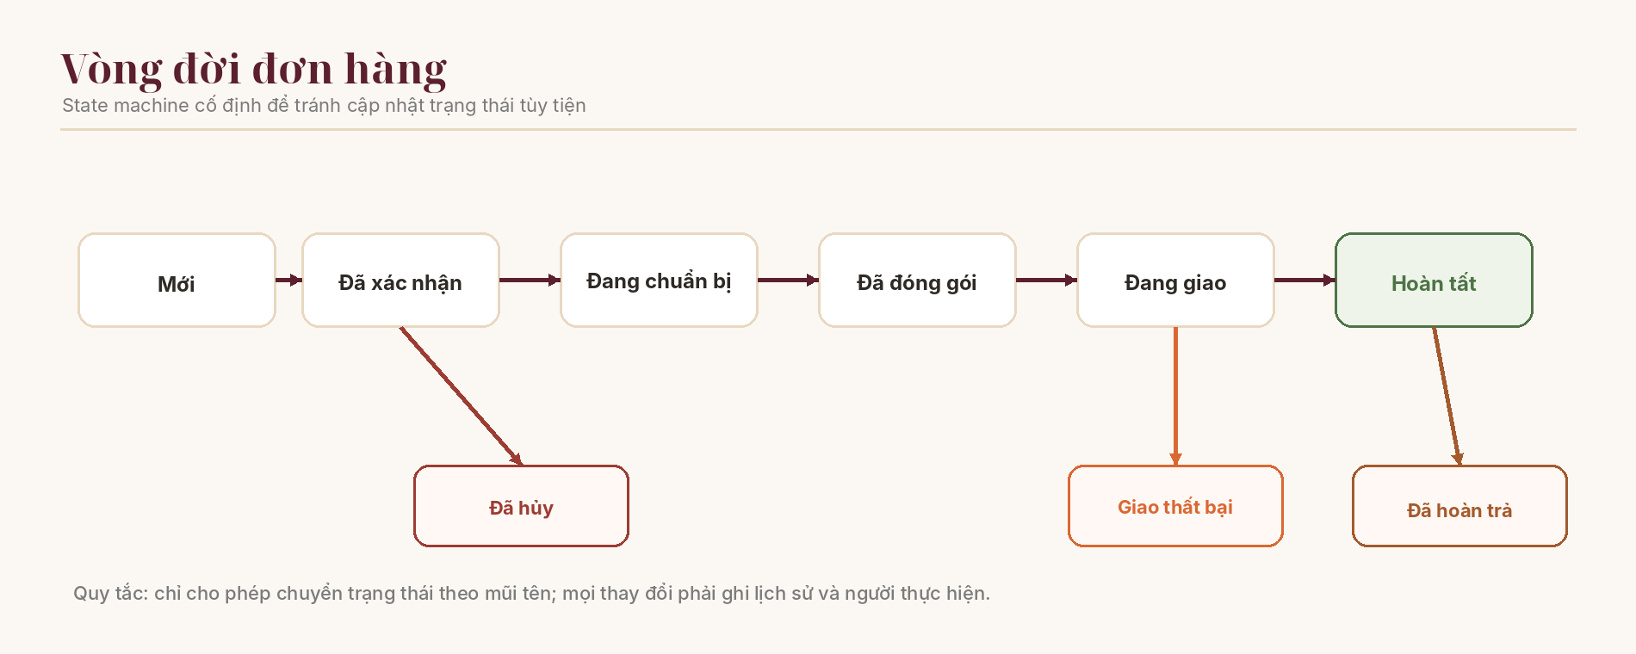
State machine nghiệp vụ đơn.
Từ | Được chuyển đến | Điều kiện
new | confirmed, cancelled | Đã gọi/xác nhận hoặc khách hủy.
confirmed | preparing, cancelled | Thông tin và phương thức hợp lệ.
preparing | packed, cancelled | Chỉ hủy khi chưa giao; cần note.
packed | shipping, cancelled | Nếu hủy phải hoàn tồn theo policy.
shipping | delivered, delivery_failed | Có thông tin giao.
delivery_failed | shipping, cancelled, returned | Retry hoặc xử lý thủ công.
delivered | returned | Chỉ owner, có lý do.
cancelled/returned | — | Terminal; không chuyển lại bình thường.

8. Tạo đơn trong transaction
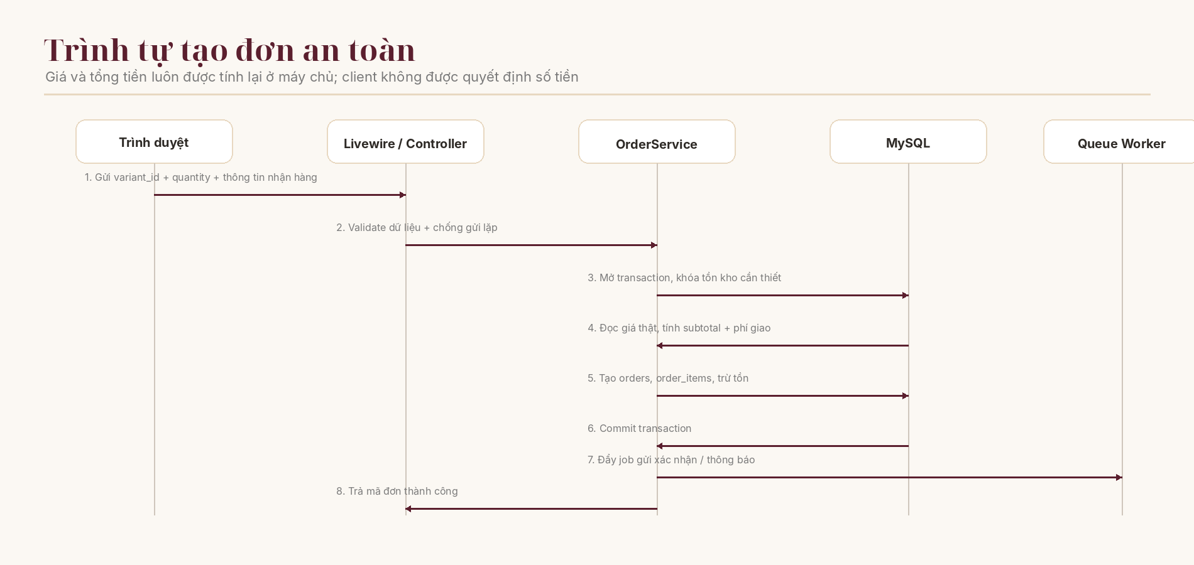
Sequence tạo đơn.
DB::transaction(function () use ($payload) {
$cart = normalizeCart($payload->items);
$variants = ProductVariant::query()
->whereIn('id', $cart->variantIds())
->lockForUpdate()
->get();
$priced = $pricingService->price($cart, $variants);
$shippingFee = $shippingFeeService->calculate($payload->address, $priced->subtotal);
foreach ($priced->lines as $line) {
$updated = ProductVariant::whereKey($line->variantId)
->where('stock_quantity', '>=', $line->quantity)
->decrement('stock_quantity', $line->quantity);
throw_if($updated !== 1, OutOfStock::class);
}
$order = Order::create([...serverCalculatedFields]);
$order->items()->createMany([...snapshots]);
$order->history()->create(['from_status' => null, 'to_status' => 'new']);
return $order;
});
dispatch(new SendOrderCreatedNotification($orderId))->afterCommit();
- Idempotency key được kiểm tra trước/đồng thời với transaction.
- Notification dispatch sau commit.
- Không gọi API/email bên ngoài bên trong DB transaction.
- Exception out-of-stock trả thông báo cụ thể và refresh cart.

9. Validation
Field | Quy tắc baseline
customer_name | required|string|min:2|max:120
customer_phone | required; normalize VN; 9–11 chữ số sau chuẩn hóa
customer_email | nullable|email|max:190
province/district/ward | required nếu dùng dataset địa giới; ID phải thuộc quan hệ cha.
address_detail | required|string|min:5|max:500
customer_note | nullable|string|max:1000
payment_method | required|in:cod,bank_transfer
items | required|array|min:1|max:30
items.*.variant_id | required|exists active variant
items.*.quantity | required|integer|min:1|max:50

10. Route contract
Phiên bản 1 không cung cấp public REST API. Route là server-rendered/Livewire; contract dưới đây dùng để phân công và test.
Method | Route | Mục đích | Index
GET | / | Trang chủ | Yes
GET | /san-pham | Danh sách | Yes
GET | /san-pham/{slug} | Chi tiết | Yes
GET | /gio-hang | Cart | Noindex
GET|POST | /dat-hang | Checkout/submit | Noindex
GET | /dat-hang/thanh-cong/{token} | Kết quả | Noindex
GET|POST | /tra-cuu-don-hang | Lookup | Noindex
GET | /blog | Blog index | Yes
GET | /blog/{slug} | Article | Yes
GET | /ve-o-ut | About | Yes
GET | /chinh-sach/{slug} | Policy | Yes
GET | /admin/* | Filament panel | Noindex/auth
GET | /up | Health | Noindex
GET | /sitemap.xml | Sitemap | Machine
GET | /robots.txt | Robots | Machine

10.1 Livewire action contract
Component/action | Input | Output/side effect
Cart.add | variant_id, quantity | Validate active/stock; update session; cart count event.
Cart.update | line_key, quantity | Normalize; remove if zero only through explicit action or policy.
Checkout.submit | Form state, cart session, idempotency token | Create order; clear cart after commit; redirect success.
OrderLookup.search | order_number, phone | Masked order timeline or validation error.

11. Blog và redirect
- Slug mới tạo từ title nhưng admin được sửa trước publish.
- Sau publish, đổi slug phải tạo slug_redirects 301.
- Không tạo redirect chain: nếu A→B và B đổi thành C, cập nhật A→C và B→C.
- Draft/preview dùng signed URL hoặc auth, noindex.
- HTML content chỉ allowlist tag/attribute cần thiết.

12. Audit và retention
Dữ liệu | Retention / xử lý
Orders/items/history | Giữ lâu dài theo nhu cầu kinh doanh/pháp lý; không xóa từ UI.
Audit logs | Tối thiểu 12 tháng; có thể archive.
Application logs | 14–30 ngày, logrotate.
Failed jobs | Giữ 30–90 ngày sau xử lý.
Guest sessions/cart | Dọn theo session lifetime.
Upload orphan | Job dọn sau 7–30 ngày, chỉ khi chắc chắn không reference.
Personal data | Chỉ hiển thị trong admin; không đưa vào analytics/client logs.

13. Seed data
- Một owner admin từ environment/command, không hard-code password.
- 5 categories/products baseline: tôm chua, tép chua, chả cá xay, mắm rò, mắm ruốc.
- Settings mặc định: tên thương hiệu, timezone, currency VND, contact placeholder.
- Order statuses và payment methods định nghĩa bằng enum/code, không cần seed table trừ khi admin phải cấu hình.

14. Test dữ liệu
Test | Kết quả
Unique slug/SKU/order number | Database từ chối duplicate.
Transaction fail giữa order và items | Rollback toàn bộ, tồn không đổi.
2 checkout cùng mua tồn cuối | Chỉ request hợp lệ đủ tồn commit.
Cancel twice | Tồn chỉ hoàn một lần.
Product soft deleted | Order cũ vẫn đọc snapshot.
Idempotency retry | Trả lại đơn đã tạo hoặc response hợp lệ, không tạo đơn mới.
Phone lookup sai | Không lộ dữ liệu đơn.
Slug redirect | Một hop 301, canonical ở URL mới.

